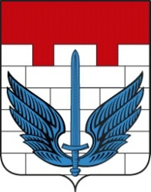

ЗАКРЫТОЕ АДМИНИСТРАТИВНО-ТЕРРИТОРИАЛЬНОЕ ОБРАЗОВАНИЕ
Локомотивный городской округ Челябинской области

Уважаемые граждане!

Обращения, содержащие сведения
о фактах коррупции

можно направить:

на почтовый адрес:
457390, Челябинская область, пос.Локомотивный, ул.Мира,60,
Администрация городского округа

на адрес электронной почты:
AdminLGO@rambler.ru

сообщить по телефону «горячей линии»:
8-35133-56766

использовать:
специальный «Ящик доверия»
для обращений граждан по фактам коррупционной направленности, установленный в холле Управления социальной защиты населения (п.Локомотивный, ул.Мира,60, 1 этаж)

